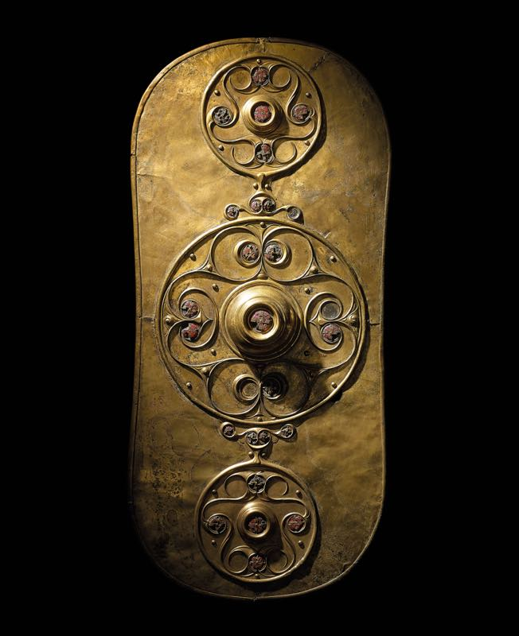
Lo scudo di Battersea

Lo scudo di Battersea, I a.C., fu trovato nel fiume Tamigi a Battersea nei pressi di Londra. Questa copertura in bronzo apparteneva ad uno scudo in legno, è decorata con eleganti motivi a palma e volute messe in risalto con smalto rosso. Lo scudo fu probabilmente gettato di proposito nel fiume come offerta cerimoniale.

